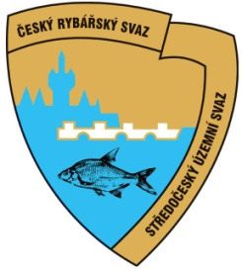
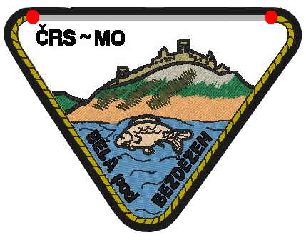
Závodní řád

pro I. ročník dětských rybářských závodů
O pohár předsedy ČRS
Středočeského územního svazu
Datum konání 23. května 2015

- Startovní místa se losují při prezentaci na každé kolo zvlášť.
- Způsob lovu = položená, plavaná s jedním návazcem a jednoháčkem.
- Lov povolen na 1 prut.
- Závod je dvoukolový. Body z obou kol se sčítají, vítěz = nejvyšší součet bodů.
- Bodování – do výsledku budou započítány všechny druhy živých ulovených ryb, 1 gram ulovené ryby = 1 bod. Body zapisují pouze označení rozhodčí.
- Při rovnosti bodů rozhoduje los.
- Závodit mohou děti, které v roce 2015 dosáhnou maximálně 15 let. Nemusí být členy ČRS.
- Každý závodník má povinnost umožnit rozhodčím závodu okamžité zvážení úlovku a jeho navrácení vodě.
- Povinné vybavení: každý závodník musí mít vlastní vezírek.
- Krmení je povoleno vždy 5 minut před zahájením obou kol, bude vždy vyhlášeno.
- Soutěžící je povinen na místě rybolovu udržovat pořádek. Před odchodem od vody je nezbytně nutné provést důkladný úklid!
- Organizační výbor si vyhrazuje právo na změnu časového
harmonogramu pokud si to vyžádají okolnosti.
- Připomínky k průběhu závodu předložit organizačnímu výboru, nejpozději do 10 minut po skončení druhého kola.
- Každý závodník závodí na vlastní nebezpečí.
- Nedodržení závodního řádu má za následek vyloučení závodníka
rozhodčím ze závodu.

